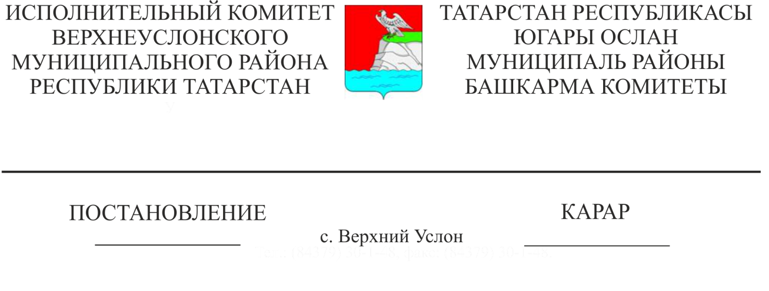

23.03.2022 306

|  |
| --- |
| «Татарстан Республикасы Югары Ослан муниципаль районы Башкарма комитетының «Татарстан Республикасы Югары Ослан муниципаль районының Борнаш авыл җирлеге генераль планы проектын эшләү турында» 2022 елның 21 гыйнварындагы 36 номерлы карары үз көчен югалткан дип тану хакында |

Техник хата җибәрелү сәбәпле, Татарстан Республикасы Югары Ослан муниципаль районы Уставына таянып, Татарстан Республикасы Югары Ослан муниципаль районы Башкарма комитеты

КАРАР БИРӘ:

Татарстан Республикасы Югары Ослан муниципаль районы Башкарма комитетының «Татарстан Республикасы Югары Ослан муниципаль районы Борнаш авыл җирлегенең генераль планы проектын эшләү турында» 2022 елның 21 гыйнварындагы 36 номерлы карары үз көчен югалткан дип танырга.

Башкарма комитет Җитәкчесе

вазыйфаларын вакытлыча башкаручы М.М. Черменский